Министерство науки и высшего образования Российской Федерации
Севастопольский государственный университет
Высшая технологическая школа «Севастопольский приборостроительный институт»

Факультет ИТ

ОТЧЁТ
по лабораторной работе №5
ИССЛЕДОВАНИЕ СПОСОБОВ КОНФИГУРАЦИИ СЕТЕВЫХ СЕРВЕРНЫХ СЛУЖБ СТЕКА ПРОТОКОЛОВ TCP/IP
по дисциплине
«Инфокоммуникационные системы и сети»

Выполнил:
ст. гр. ИС/б-22-2-о
Мовенко К. М.
Проверил:
.

Севастополь
2025

ЦЕЛЬ РАБОТЫ

Исследование особенностей использования основных сетевых серверных служб стека протоколов TCP/IP и конфигурации серверов, реализующих эти службы, приобрести практические навыки по конфигурации серверного сетевого оборудования.

ЗАДАНИЕ

- Повторить теоретический материал по иерархии протоколов стека TCP/IP, по протоколам прикладного уровня и составу полей кадров и пакетов этих протоколов;
- Составить в рабочем окне эмулятора схему исследуемой сети, изображённой на рисунке 2.1;

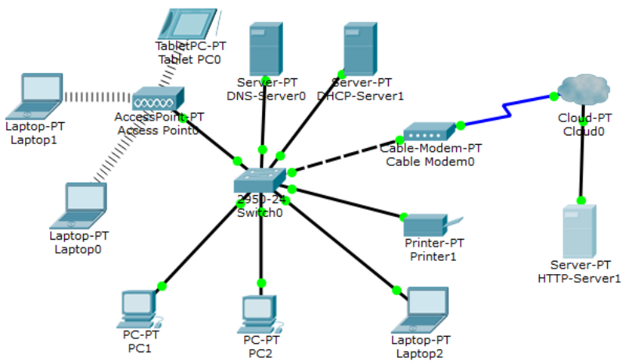
Рисунок 2.1 − Схема исследуемой сети с сетевыми службами

- Установить для всех серверов сети статический режим адресации и задать их адреса в следующем виде: XY.0.0.10 – DHCP-сервер; XY.0.0.100 – DNS-сервер; XY.0.0.100 – HTTP-сервер www.sevgu.ru; XY.0.0.200 – HTTP-сервер www.kaf.is. Здесь Х-предпоследняя цифра зачетной книжки, а Y-предпоследняя
- Задать режим динамической адресации для оконечных устройств сети и провести установку и настройку DHCP-сервера на компьютере XY.0.0.10;
- Установить на серверный компьютер XY.0.0.100 DNS-сервер и осуществить его настройку;
- Установить на серверный компьютер XY.0.0.100 HTTP-сервер и разместить на нём страничку сайта www.sevgu.ru с информацией о университете;
- Установить на серверный компьютер XY.0.0.200 HTTP-сервер, и разместить на нём страничку сайта www.kaf.is.ru с рекламной информацией о кафедре ИС;
- Провести проверку связи оконечных устройств друг с другом и доступа к страницам сайтов по их IP-адресам и по доменным символическим именам в реальном режиме и режиме симуляции;
- Исследовать структуру пакетов при обращении к странице одного из сайтов. Оформить отчёт и сделать выводы по работе;

ХОД РАБОТЫ

.

ВЫВОД

.

